雲林縣尖山國小100學年度「悅讀閱讀」實施成果
（一）充實學校閱讀設施，營造溫馨有禮氛圍
1.增加圖書室硬體設備，提供充裕閱讀環境
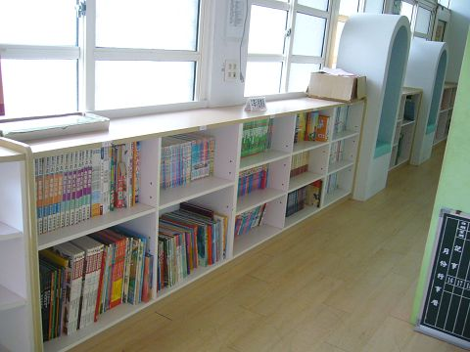 | 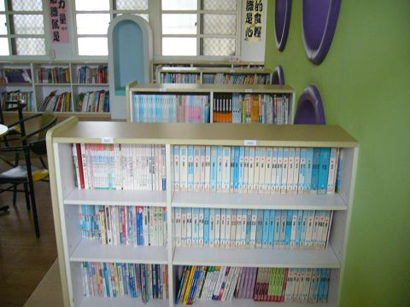
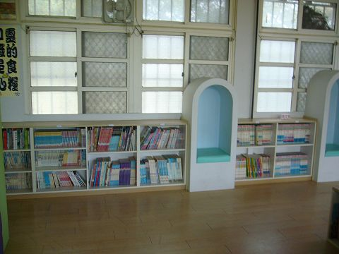 | 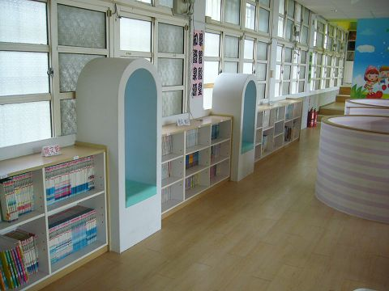
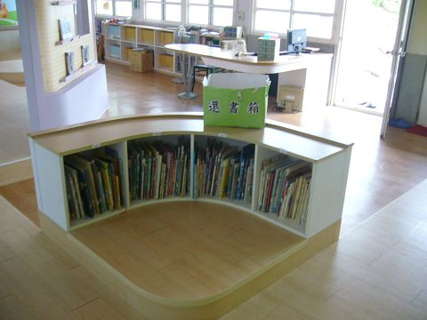 | 